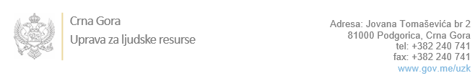

Br: 02-100/23-857/7 09. februar 2023. godine

U skladu sa članom 47 Zakona o državnim službenicima i namještenicima ("Službeni list CG", br. 2/18, 34/19, 08/21 i 37/22), a na osnovu Izvještaja o provjeri kandidata broj: 02-100/23-857/6 od 09.02.2023. godine, Uprava za ljudske resurse utvrdila je

**LISTU ZA IZBOR KANDIDATA**

Po javnom oglasu br. 02-100/22-2971/3, objavljenom 25.11.2022. godine, za potrebe **Osnovnog suda u Nikšiću**, za radna mjesta:

**1. Savjetnik/ca** - Izvršilaca: 1, na određeno vrijeme radi zamjene privremeno odsutnog državnog službenika odnosno namještenika za vrijeme odsustva državnog službenika, odnosno namještenika, a najduže do dvije godine, Mjesto rada Nikšić - VII1 nivo kvalifikacije obrazovanja, Pravni fakultet:

**ALEKSA DELIBAŠIĆ - ostvareni broj bodova 18.93**

**2. Savjetnik/ca** - Izvršilaca: 1, na određeno vrijeme radi izvršavanja projektnih zadataka sa određenim vremenom trajanja, za vrijeme trajanja projekta, a najduže do dvije godine, Mjesto rada Nikšić - VII1 nivo kvalifikacije obrazovanja, Pravni fakultet:

**ALEKSA DELIBAŠIĆ - ostvareni broj bodova 19.40**

Odluka o izboru kandidata donosi se u skladu sa članom 48 Zakona o državnim službenicima i namještenicima ("Službeni list CG", br. 2/18, 34/19, 08/21 i 37/22), i dostavlja Upravi za ljudske resurse najkasnije u roku od deset dana od dana prijema liste za izbor kandidata.

**Agron M. Camaj**

**DIREKTOR**

Dostavljeno:

- Osnovnom sudu u Nikšiću

- a/a